Anotações do Estudo Assíncrono

Git é um mecanismo de controle de versão distribuído. Ele guarda um conjunto de alterações através dos commits.
Commit: São as mudanças que você faz nas branchs.

Merge: Juntas as branchs features e seus commits com a branch master.
Branch: Versão independente e editável que se cria de um código
- Master: Branch principal do código, a “oficial” onde ele todo é consolidado. Ela que você vai dar deploy (colocar no ar).
- Feature: É a branch de uma branch master.
Obs: Você pode criar commits para qualquer tipo de branch.

SSH ou Secure Shell: É um protocolo de criptografia de rede que serve para transferir dados de forma segura mesmo em redes inseguras. Usando o protocolo SSH, você pode se conectar ao GitHub sem precisar digitar seu nome e chave de acesso pessoal a cada comando executado.

HTTPS ou Hypertext Transfer Protocol Secure: É uma extensão do protocolo de internet HTTP ( você verá mais sobre esse protocolo no dia de conteúdo que trata sobre internet! ) que utiliza certificados digitais para autenticar os dados e permitir que eles sejam criptografados de forma segura.

Código | O que faz | Exemplo | Comentário
git init | Cria um repositório |  | Você precisa utilizar dentro da pasta que você quer criar o repositório local.
git status | Retorna o status do repositório
git add . | Vai adicionar todos os arquivos modificados
git add ... | Vai adicionar somente o arquivo especificado | git add meu_arquivo.txt | Vai adicionar o meu_arquivo.txt a lista de arquivos que precisam ser comitados.
git commit -m “mensagem” | Comita o arquivo que você adicionou e deixa ele pronto para o push | git commit -m “Cria o arquivo meu_arquivo.txt” | Vai comitar o meu_arquivo.txt com a mensagem que está entre aspas.
git push origin master | Vai enviar as alterações feitas para o repositório remoto.

Como Conectar o Repositório Local com o Remoto

Nessa sequência de passos vou conectar meu repositório chamado trybe-exercicios.
Passos 1), 2) e 3) só são necessário na primeira vez que for utilizar o git/github na máquina.

- sudo apt-get install git-all → para instalar o git.
- Configure a identidade no git
    - git config –global user.name “Vinícius Lacerda”
    - git config –global user.email viniciuslmn@gmail.com →mesmo e-mail do github.
    - git config –global core.editor “code --wait”
    - Verifique se funcionou com git --version e git config --list
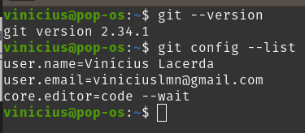

- Configure a chave SSH (esses passos eu não fiz dentro da pasta do repositório local, só abri o terminal com super +T e fiz).
    - ssh-keygen -t rsa -b 4096 -C "viniciuslmn@gmail.com" → vai pedir para criar a senha.
    - eval "$(ssh-agent -s)"
    - ssh-add ~/.ssh/id_rsa
    - xclip -sel clip < ~/.ssh/id_rsa.pub
    - Crie New SSH Key, no site do github, dentro do campo ‘key’ aperte ctrl + v
- Na pasta que você escolheu como repositório local use git init
- Crie seu repositório no github e selecione SSH e salve o link ao lado → git@github.com:ViniciusmnLacerda/trybe-exercicios.git
- Conecte seu repositório local com o remoto
    - git remote add origin git@github.com:ViniciusmnLacerda/trybe-exercicios.git → origin é o apelido do repositório.
    - Teste se funcionou com git remote -v
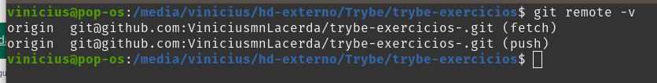
- Pronto, os repositórios já estão criados e conectados.

Workflow para Dar Push

- Dentro da pasta que você conectou com o github altere os arquivos necessários.
- Use git status para ver se o git detectou as edições
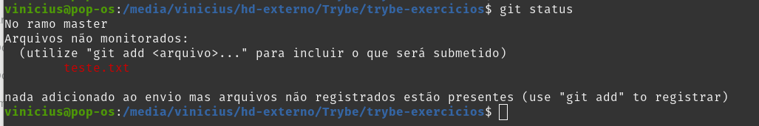
- Use git add teste.txt para adicionar o arquivo ou git add . para adicionar todos os arquivos.
- Use git status para verificar se o arquivo foi adicionado.
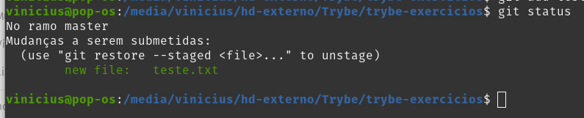
- Dê commit no arquivo adicionado com git commit -m “Teste do workflow” → Entre aspas é a mensagem que ficará salva.
- Teste se o commit deu certo com git status
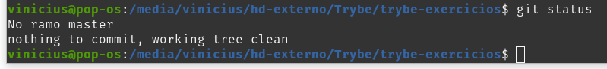
- Dê push com git push origin master → Origin é o apelido que escolhi para o meu repositório.
    - Se tiver dado certo o terminal mostrará algo semelhante a isso:
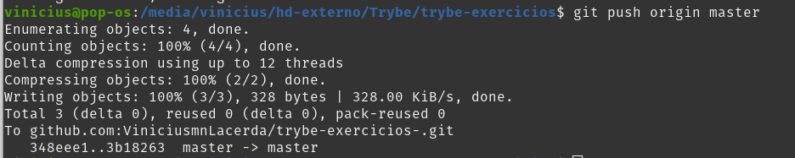
- Dê f5 no seu repositório para conferir se deu certo.

Anotações da Aula Síncrona

